Como instalar “Autodoc” en tu celular

1. Ingresa al siguiente link “[Auto Doc](https://landin-auto-doc.vercel.app/)”
2. Selecciona “Descargar aquí”
   1. 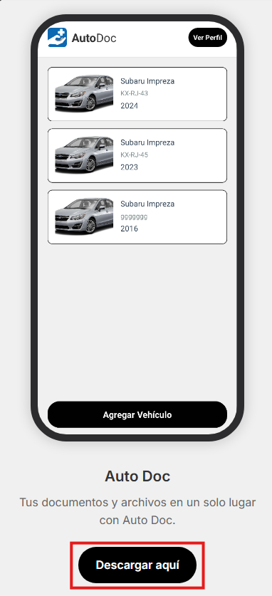
   2. 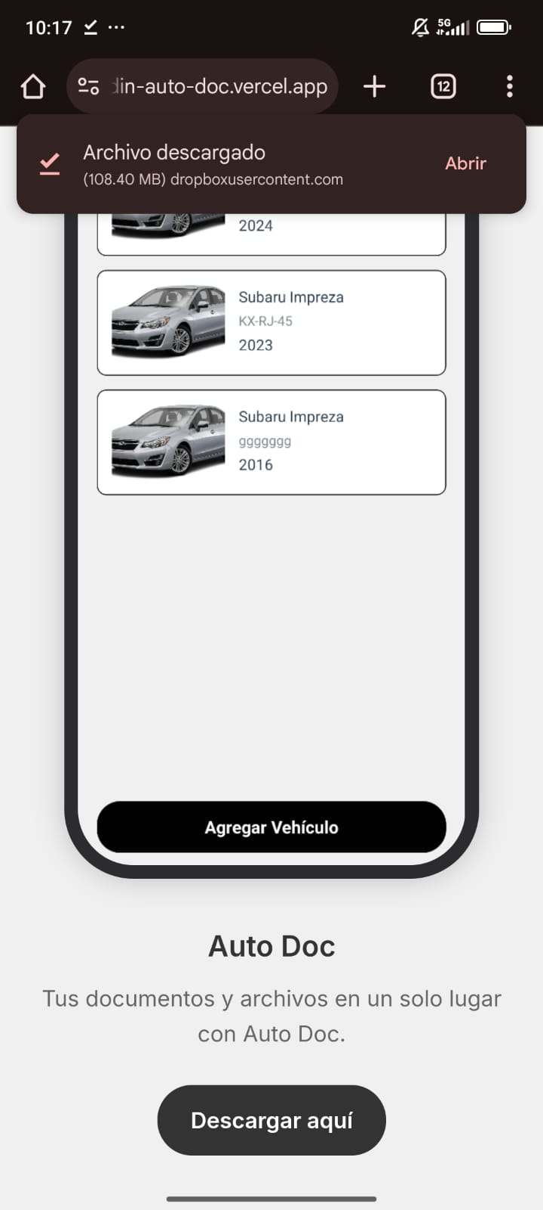
3. Busca la app dentro del administrador de archivos de tu celular
   1. 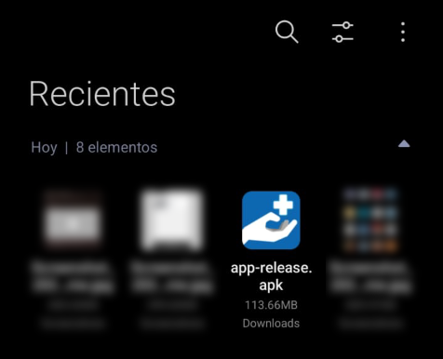
4. Selecciona la app y sigue los pasos de instalación indicados por el sistema operativo.
5. Luego de instalar la app, busca el acceso directo
   1. 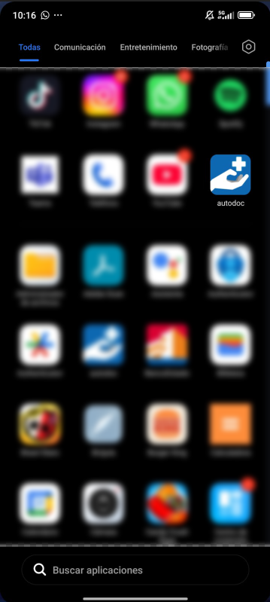

Listo ! Tienes autodoc instalado en tu teléfono celular